釧路市長期滞在施設整備支援事業補助金交付要綱

（目的）
第１条 本事業は、既存の民間賃貸住宅の空き家を長期滞在施設として有効活用することにより、二地域居住者や移住検討者のための移住体験住宅の安定確保並びに定住促進と地域活性化を図るとともに、次の目的を達成するために行う。
（１）長期滞在希望者の受入数増加。
（２）滞在施設不足による来釧機会ロスの縮減。
（３）滞在施設不足によるリピーター不安の解消。
（４）長期滞在事業のビジネス化促進。

（定義）
第２条 この要綱において、次の各号に掲げる用語の意義は、当該各号に定めるところによる。
（１）長期滞在
釧路市への移住や二地域居住、避暑、避粉、滞在型観光、文化・芸術活動等を希望している方に対し、
生活に必要な家具や家電を備え付けた施設を提供することにより、釧路市での生活を体験していただくことをいう。
（２）所有者
ア 不動産事業者 宅地建物取引業法（昭和２７年６月１０日法律第１７６号）に基づく免許証の交付を受けている「くしろ長期滞在ビジネス研究会」に所属する事業者をいう。
イ 不動産オーナー 上記アに定める事業者へ同条第３号に定める滞在施設の管理を委託する者をいう。
（３）滞在施設
ア 住宅 人の居住の用に供する家屋又は家屋の部分（共同住宅又は寄宿舎は住戸部分、分譲マンションは専有部分、兼用（併用）住宅は居住の用に供する部分が延べ面積２分の１以上のもの）とする。ただし、老人福祉法（昭和３８年７月１１日法律第１３３号）に規定する施設は除く。
イ 共同住宅又は寄宿舎 ２戸以上の住戸を有する建築物で、各住戸間が開口部のない壁又は床などで区画されており、容易に行き来できない住宅。
ウ 住戸 専用の居住室及び出入口（居住者や訪問者がいつでも通れる共用の廊下などに面している出入口を含む。）を有し専用又は共用の台所、便所を含む居住の用に供する家屋の部分。
エ 分譲マンション 共同住宅のうち、マンションの管理の適正化の推進に関する法律（平成１２年１２月８日法律第１４９号）第２条第１号に定めるもので、かつ、建物内に共用の廊下、階段又は玄関等を有する住宅。
オ 専有部分 建物の区分所有等に関する法律（昭和３７年４月４日法律第６９号）に基づく。ただし、別途定めがある場合を除き、外窓は含まれない。
（４）対象物件
ア 昭和５６年６月１日以降に着工された建物（鉄筋コンクリート造に於いては、延床面積５，０００㎡以下）。
イ 昭和５６年５月３１日以前に着工された建物については、以下のいずれかに該当する既存物件の地震に対する安全性の評価を受けた建物で、耐震診断の結果により、地震の震動及び衝撃に対して倒壊し、又は崩壊する危険性がある又は高いと判断された既存住宅の耐震改修のための工事を行い、建物の強度が耐震関係規定（建築物の耐震改修の促進に関する法律（平成７年法律第１２３号）第１７条に規定する耐震関係規定をいう。以下同じ。）に対又は地震する安全上これに準ずるものとして国土交通大臣が定める基準に適合している建物。
（ア）建築物の耐震診断及び耐震改修の実施について技術上の指針となるべき事項（平成１８年国土交通省告示第１８４号別添）第１に規定する建築物の耐震診断の指針による耐震診断。
（イ）国土交通大臣が上記アの指針と同等以上の効力を有すると認めた方法（建築物の耐震診断及び耐震改修に関する指針に係る認定について（技術的助言）（平成２６年１１月７日国住指第２８５０号）による耐震診断。
（ウ）上記のア及びイに掲げる方法と同等と認められる耐震診断。
（５）耐震診断員
市内に事業所、支店又は営業所を置く建築士事務所（建築士法（昭和２５年法律第２０２号）第２３条第１項の規定により登録を受けている建築士事務所をいう。）に所属している建築士（同法第２条第１項に規定する建築士をいう。）で、北海道の耐震診断・耐震改修技術者名簿に木造住宅の区分、鉄筋コンクリート造建築物の区分で登録している者をいう。

（補助の条件）
第３条 市長は、長期滞在施設整備に要する費用の一部を補助するため、予算の範囲内で補助金を交付する。
なお、補助金の交付は、同一年度、同一住宅につき１回限りとする。
２ 国、北海道又は市町村等による他の助成、介護保険法に基づく居宅介護（介護予防）住宅改修費の支給、障害者総合支援法に基づく釧路市重度障がい者（児）日常生活用具給付事業実施要綱の規定により、居宅生活動作補助用具（住宅改修費）の給付を受ける（予定を含む。）場合、長期優良住宅化リフォーム推進事業など、その助成又は給付等の対象となる工事は補助金交付の対象としない。
３ 前項の助成又は給付等を受ける（予定を含む。）場合において、助成又は給付等の対象となる工事と補助金の対象工事を明確に区分することができ、市長が他の助成又は給付と重複しないと認める場合は前項の規定にかかわらず補助金を交付することができる。

（補助対象の所有者）
第４条 この補助金の対象は、第２条第２号に規定する所有者であって、以下の条件を満たす者に限る。
（１）補助金申請時に市内に事業所（事業所併設物件含む。）がある、又は本市内に滞在施設を所有する者。
（２）市町村税等を滞納していないこと。
（３）釧路市暴力団排除条例（平成２４年１２月１４日条例第３３号）に規定する暴力団、暴力団員及び暴力団関係事業者でない者。
（４）申請者と所有者が異なる場合は、申請者が所有者の同意を得ていること。

（補助対象の滞在施設）
第５条 この補助金の対象となる滞在施設は以下のものとする。
（１）市内にある第２条第１項第３号に規定する滞在施設であって延床面積１５㎡以上ある居住用の空き部屋。
（２）第１号に定める空き部屋と同一の建物内にあって、１部屋につき延床面積３０㎡以上の共用スペース。
（３）昭和５６年６月１日以降に着工された建物（鉄筋コンクリート造に於いては、延床面積５，０００㎡以下）但し、昭和５６年５月３１日以前に着工された建物については、第２条第１項第４号イに該当する建物。
（４）建築基準法その他関係法令に違反していないこと。

（補助対象の工事）
第６条 補助の対象となる工事は、釧路市の既存住宅改修事業で整備した物件を除く次の各号の全てに該当する工事とする。
（１）次のいずれかもしくは全てを行う工事で、総工事費（税抜）の合計が１０万円以上のもの。なお、改修部位がいずれも現行の省エネルギー基準以上の性能となるものを推奨する。
ア 断熱改修工事 窓及び開口部の断熱改修（但し、住宅の居室の窓全部を行うことが必要）、床の断熱改修、屋根又は天井の断熱改修、壁の断熱改修など
イ 室内環境改善工事 室内通路等の拡幅、室内階段の勾配の緩和、浴室改良、便所改良、手すりの取付け、段差解消、出入口の戸の改良 台所の改良、エアコンの設置など
ウ 設備改修工事 電気配線交換、水道配管交換、ガス関連設備交換、据付家具（クローゼット等）の設置など
エ 入居施設関連工事 共用階段（改修する部屋に繋がる階段）、共用廊下（改修する部屋に繋がる廊下）、共用場所（同一の建物内にあって、壁等で部屋と同様に区切ることができ、長期滞在者が歓談できる又はそれに類する場所）、外壁工事（改修する部屋を含む外壁の一部）など
（２）釧路市内に本店を有し、建設業の許可を受けた事業者（以下、「建設事業者」という）又は市内に住民登録を有する第８条第２号に定める書類を提出する個人（以下、「個人事業者」という。）が第４条に定める補助対象の所有者から請負施工する補助対象工事。但し、これらの条件による施工を実施し難い場合には、その理由を示した理由書（任意様式）を提出するものとし、理由書により補助対象工事の可否を判断するものとする。
（３）補助金交付決定後、原則として申請年度の２月末日までに完了する工事

（補助金の交付）
第７条 市長は、第４条に定める補助対象の所有者のうち、必要と認めた者に対して補助金を交付することができる。
２ 補助金の交付額は、総工事費（税抜）の２分の１、かつ、１戸当り（共同住宅にあっては１住戸当り）以下の金額を限度とする。ただし、補助金の交付額は、住戸ごとにその額に千円未満の端数があるときは、これを切り捨てた額とする。
（１） 第９条第１号アにおける場合は２０万円を限度とする。
（２） 第９条第１号イにおける場合は４０万円を限度とする。
３ 共用場所については、用途毎に区切り総工事費（税抜き）の２分の１、かつ、以下の金額を限度とする。ただし、補助金の交付額は、その額に千円未満の端数があるとき、これを切り捨てた額とする。
（１） 第９条第１号アにおける場合は２０万円を限度とする。
（２） 第９条第１号イにおける場合は４０万円を限度とする。

（補助の申請）
第８条 補助金の交付を受けようとする所有者（以下「申請者」という。）は、別に定める申請受付期間内又は最終申請期限までに釧路市長期滞在施設整備支援事業補助金交付申請書（様式２）に以下各号に定める関係書類を添えて、市長に申請しなければならない。
２ 代理人が所有者にかわり申請をするときは、当該代理人は申請書に加え、委任状（様式１）を提出する
ものとする。その場合、公的身分証明書の写し等の提出又は提示を求めること等により、代理人が当該代
理人本人であることを確認する。
３ 不動産事業者は、以下の書類を提出するものとする。
（１）暴力団等の排除に関する誓約書（様式３）
（２）予定設置家具等報告書（様式５）
（３）法人登記簿謄本の写し（３か月以内に発行されたもの）
（４）完納証明書の写し（市民税及び固定資産税）
（５）建物登記事項証明書の写し（３か月以内に発行されたもの）
（６）工事見積書の写し（施工業者の代表者名、代表者印のあるもの）
（７）施工前、施工後の設計図書の写し
（８）工事箇所の写真
（９）昭和５６年５月３１日以前に着工された建物については、耐震診断員による耐震診断書および補強計算書の写し
（10）施工業者が釧路市建設工事等競争入札参加者名簿並びに釧路市小規模修繕登録事業者名簿に登録されている場合を除き、施工業者の上記（１）、（３）、（４）、に係る書類
（11）その他市長が定める書類
４ 不動産オーナーは以下の書類を提出する。
（１）暴力団等の排除に関する誓約書（様式３）
（２）管理委託事業者同意書（様式４）
（３）予定設置家具等報告書（様式５）
（４）不動産オーナーの住民票の写し（３か月以内に発行されたもの）
（５）完納証明書の写し（市民税及び固定資産税）
（６）建物登記事項証明書の写し（３か月以内に発行されたもの）
（７）工事見積書の写し（施工業者の代表者名、代表者印のあるもの）
（８）施工前、施工後の設計図書の写し
（９）工事箇所の写真
（10）昭和５６年５月３１日以前に着工された建物については、耐震診断員による耐震診断書および補強計算書の写し
（11）施工業者が釧路市建設工事等競争入札参加者名簿並びに釧路市小規模修繕登録事業者名簿に登録されている場合を除き、施工業者の同条第２項（１）、（４）、（５）に係る書類
（12）その他市長が定める書類

（利用規定）
第９条 この補助金で整備した施設は、以下の規定に基づき使用しなければならない。ただし、１組あたりの入居者の連続利用期間は１か月以上１２か月未満とする。
（１）長期滞在施設としての専用期間を以下のいずれかとすること。
ア 最低１年間
イ 最低２年間
（２）第２条第１項第１号に定める利用者を受け入れること。
（３）第２号の規定において、整備した施設に空きがある場合には、７月、８月及び９月を除き、以下の目的で利用することができる。
ア ビジネス（営業、工事、取材等）
イ 看護又は介護
ウ スポーツ、インターンシップ、研修、研究又は受験に係る滞在
エ その他市長が認める利用
（４）最低限、以下の家具や家電を設置すること。
ア テレビ（テレビ台含む）
イ 冷蔵庫
ウ 洗濯機
エ 電子レンジ
オ 寝具
カ カーテン
（５）以下について市への協力を行うこと。
ア 定期的な滞在施設利用状況照会調査への回答
イ 同補助金による整備後、賃貸開始から第１号に定める期間、市やくしろ長期滞在ビジネス研究会のホームページに常時提供可能な長期滞在施設として情報掲載
ウ 監査等への関係書類の提供および施工施設に係る検査対応

（補助申請の受付）
第10条 市役所の業務時間内（午前８時５０分から午後５時２０分まで）において受付する。なお、予算の範囲を超えた場合は、受付期間内であっても受付をしないものとする。
２ 申請内容に不備がある場合は、不備の修正が図られた時点で受理したものとする。

（優先採択）
第11条 当該補助金の利用を申し出る物件が多数の場合には、以下の条件の全てまたは、いずれかを満たす場合、優先採択とする。優先順位を決めるポイント数は別表１に定める。
（１）市内にある建物で延床面積が２５㎡以上ある居住用の空き部屋。
（２）昭和５６年６月１日以降に着工された建築された鉄筋コンクリート造の建築物。
（３）釧路駅周辺（別表２）で定める地域に建築されている場合。
（４）長期滞在施設として最低２年間使用することとした施設。
（５）長期滞在施設としての専用期間満了後も長期滞在者あるいは二地域居住者の受入を主な用途とする場合。
（６）長期滞在用として稼働した実績の無い部屋。
（７）釧路市特定居住促進計画の特定居住促進区域内（別表３）にある部屋。
２ 但し、前項第５号への該当を宣言する者は、その用途期間について、釧路市長期滞在施設整備支援事業にかかる長期滞在専用利用申出書（様式６）を提出するものとする。

（審査の決定及び通知）
第12条 市長は、第８条の規定に基づき提出された書類の内容を審査し、補助金の交付の可否を決定するものとする。なお、市長は審査にあたり必要と認める場合は、申請のあった滞在物件の状況について実地調査を行うことができる。
２ 前項の規定に基づく審査の結果、補助金を交付すると決定した滞在物件の所有者（以下「補助金交付決
定者」という。）に対しては、釧路市長期滞在施設整備支援事業補助金交付決定通知書（様式７）により、
交付しないと決定した滞在物件の所有者に対しては、釧路市長期滞在施設整備支援事業補助金不交付決定通知書（様式８）によりそれぞれ申請者へ通知するものとする。
３ 前項の通知した、補助金の増額はできないものとする。

（変更の届出）
第13条 補助金交付決定者において、第８条の申請内容に変更が生じたときには、釧路市長期滞在施設整備支援事業補助金交付変更届（様式９）に変更に関する書類を添えて、市長に届け出なければならない。ただし、補助交付決定額に影響のない変更で、市長が提出の必要がないと認めた場合はこの限りでない。
２ 前項の規定に基づく審査の結果、補助金を交付すると決定した滞在物件の所有者（以下「補助金交付決定者」という。）に対しては、釧路市長期滞在施設整備支援事業補助金交付変更審査結果通知書（様式１０）により申請者へ通知するものとする。

（中止の届出）
第14条 補助金交付決定者は、当該決定を受けた物件の工事を中止しようとするときは、釧路市長期滞在施設整備支援事業補助金工事中止届兼補助金交付辞退届（様式１１）を市長に届け出るものとする。
２ 前項の届出があったときは、釧路市長期滞在施設整備支援事業補助金交付決定取消通知書（様式１２）により申請者へ通知し、補助金交付決定を取り消すものとする。

（完了届出等）
第15条 補助金交付決定者は、工事が完了したときは、３０日以内に釧路市長期滞在施設整備支援事業工事完了届（様式１３）に以下に定める関係書類を添付して、市長に届け出なければならない。
（１）整備施設詳細情報書（様式１４）
（２）整備施設利用規定同意書（様式１５）
（３）請負契約書及び領収書または請求書及び領収書の写し
（４）工事完了箇所の写真（外壁、屋根・天井又は床の断熱改修や電気、管設備の改修を行った場合は、施工していることが分かる施工中の写真を添付）
（５）整備施設に家具・家電を設置したことが確認できる写真
（６）建築基準法（昭和２５年５月２４日法律第２０１号）に基づく建築確認を要する増改築工事においては、同法に基づく検査済証の写し
（７）その他、市長が必要と認める書類

（補助金の確定等）
第16条 市長は、前条に規定する届出を受けたときは、当該届出を受けた日から遅滞なく補助金の交付決定内容への適合について検査し、検査の結果、補助金の交付決定の内容に適合すると認めたときは、補助金の額を確定し、釧路市長期滞在施設整備支援事業補助金交付確定通知書（様式１６）により補助金交付決定者に通知するものとする。

（工事完了箇所の現地確認）
第17条 市長は、補助金の額が確定した後、工事完了箇所の現地確認を行うものとする。
２ 補助金交付決定者は、前項に規定する現地確認の依頼を受けた際には、速やかに現地確認が可能である日時を申し出なければならない。

（補助金の請求）
第18条 補助金交付決定者は、工事完了箇所の現地確認が終了した後、当該年度の３月３１日までに釧路市長期滞在施設整備支援事業補助金交付請求書（様式１７）に釧路市長期滞在施設整備支援事業補助金額確定通知書の写しを添付して、市長に補助金の交付を請求するものとする。
２ 市長は、補助金交付決定者の請求により補助金を交付するものとする。

（補助金の取消し等）
第19条 市長は、補助金交付決定者が次のいずれかに該当すると認めるときは、当該補助金の全部又は一部の交付の決定を取消すことができる。
（１）補助金の交付決定の内容又はこれに付した条件に違反したとき。
（２）偽りその他不正の手段により補助金の交付の決定又は補助金の交付を受けたとき。
（３）前項第２号に掲げるもののほか、市長が相当と認める事由があったとき。
２ 前項の取消は、釧路市長期滞在施設整備支援事業補助金交付決定取消通知書（様式１２）により行うものとする。

（補助金の返還）
第20条 市長は前条の規定により補助金の交付の決定を取り消した場合において、既に補助金が交付されているときは、期限を指定し、釧路市長期滞在施設整備支援事業補助金返還命令書（様式１８）により返還を命じるものとする。
２ 前項の規定により、補助金の返還の通知を受けた所有者は、指定された期日までに補助金を返還しなければならない。

（経理書類の保管）
第21条 補助を受けた事業者は、補助事業に要した費用について他の経理と明確に区分し、その収入及び支出の内容を記載した帳簿を備え、その収入及び支出に関する証拠書類を整理し、並びにこれらの帳簿及び書類を補助金の交付を受けた年度終了後５年間保存し、市長が提出を命じた場合には遅滞なく提出しなければならない。

（その他）
第22条 この要綱に定めるもののほか、必要な事項は市長と申請者双方で協議して決定するものとする。

附 則
この要綱は、令和５年４月１日から施行する。
この改正は、令和６年４月１日から施行する。
この改正は、令和８年４月１日から施行する。

別表１（第11条関係）

 | 優先採択の項目 | ポイント数
（１） | 市内にある建物で延床面積が25平方メートル以上ある居住用の空き部屋。 | １ポイント
（２） | 昭和56年6月1日以降に着工された建築された鉄筋コンクリート造の建築物。 | １ポイント
（３） | 釧路駅周辺（別表２：中心市街地エリア）で定める地域に建築されている場合。 | ２ポイント
（４） | 長期滞在施設として最低２年間使用することとした施設。 | １ポイント
（５） | 長期滞在施設としての専用期間満了後も長期滞在者あるいは二地域居住者の受入を主な用途とする場合。 | １ポイント
（６） | 長期滞在用として稼働した実績の無い部屋を追加。 | ３ポイント
（７） | 釧路市特定居住促進計画の「特定居住促進区域」内にある部屋。 | １ポイント

別表２（第11条関係）釧路駅周辺
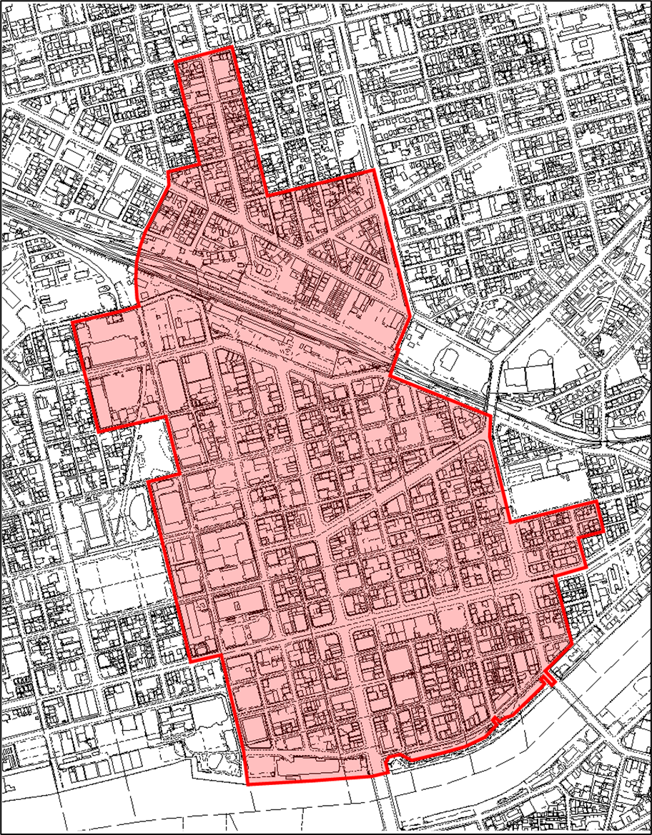

別表３（第11条関係）釧路市特定居住促進計画「特定居住促進区域内」

- 阿寒地域 （２）音別地域
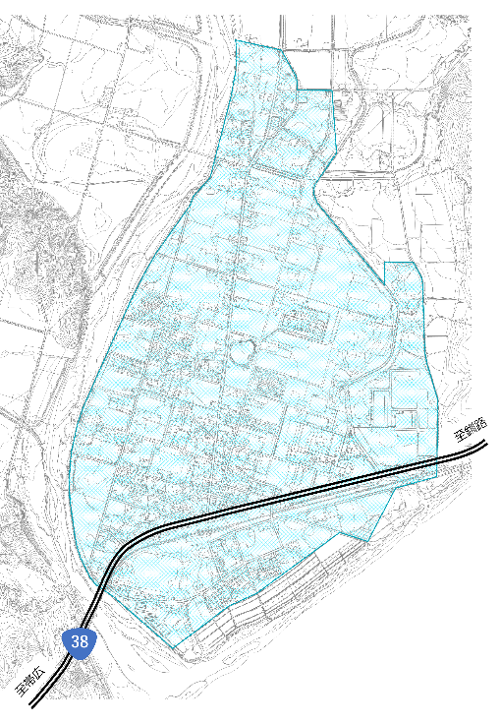
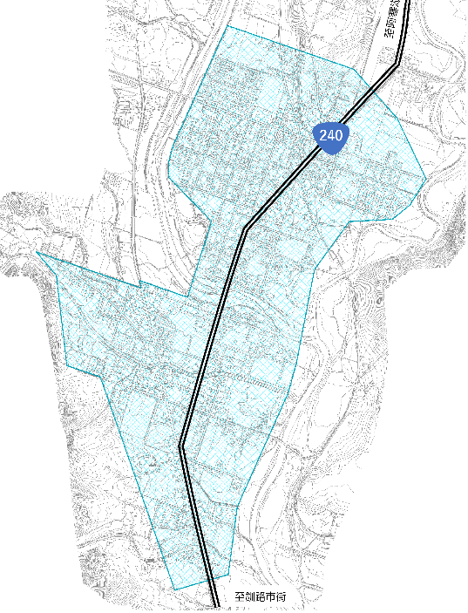

（３）釧路地域
